Кому нужна собака?

Коллеги,
Кому нужна собака (любая из этих)? Этих собак воспитывали в специальном бойцовском клубе. Клуб распался, а собак хотят усыпить. Им всем около года. Они воспитанные, привитые и обученные. Если не вам, может кому из друзей надо?

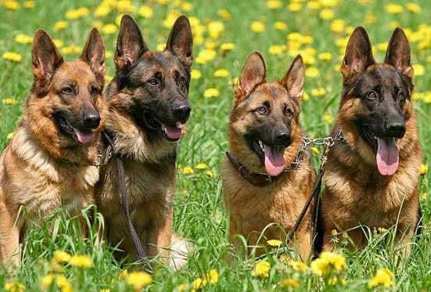

С уважением,

Татьяна Сень
0 67 220 6694

Отдел взаимодействия с операторами
по техническим и регуляторным вопросам
АО «Киевстар»

